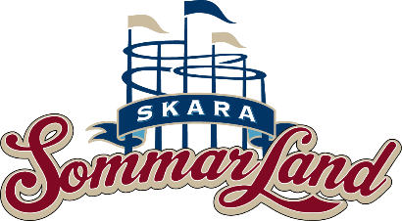
Pressmeddelande 2018-06-28

VÄLKOMMEN TILL SM-HELG PÅ SKARA SOMMARLAND
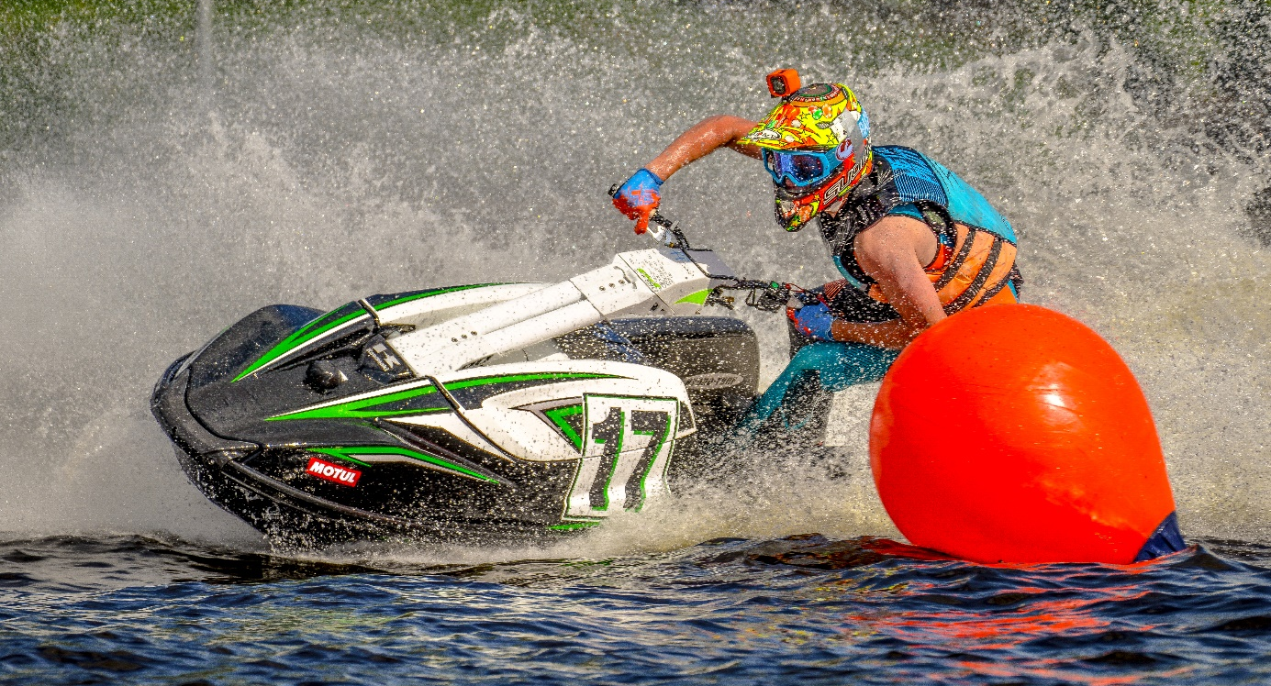
Välkommen till en fartfylld helg med SM-tävlingar både i och utanför Skara Sommarland! På fredag startar SM i Drifting på Skara Sommarlands parkering och på lördag hålls SM i Jetski mitt inne i parken på Karpsjön.
SM i Jetski lördagen den 30 juni
Inne i parken körs SM i Jetski, eller aquabike, mitt i Karpsjön på lördagen. Passa på att se denna fartfyllda och adrenalinhöga sport som garanterat kommer höras i stora delar av parken. Klockan 11.00 börjar kvalheaten och på eftermiddagen är det dags för finalerna. Karpsjön ligger mitt inne på Skara Sommarland och alla som är i parken kan se tävlingen gratis.
SM i Drifting fredagen den 29 juni och lördagen den 30 juni
På parkeringen körs SM i Drifting, där ni kommer kunna se och höra motorsport i världsklass när Sverigeeliten gör upp om platserna i SM/RM serien. Passa på att se denna tävling, som liknats vid konståkning för bilar. Det ingår inte i parkentrén, utan man löser en biljett för att komma in på det separata området på Skara Sommarlands parkering.

För mer information kontakta Janne Nilsson, vd på Skara Sommarland, 010-708 80 08, janne.nilsson@skarasommarland.se. För pressbilder, besök vår Bildbank på bilder.parksandresorts.com/skarasommarland.

